

**Об утверждении регламента государственной услуги "Приобретение прав на земельные участки, которые находятся в государственной собственности, не требующее проведения торгов (конкурсов, аукционов)"**

***Утративший силу***

Постановление акимата города Астаны от 21 октября 2016 года № 197-1977. Зарегистрировано Департаментом юстиции города Астаны 23 ноября 2016 года № 1080. Утратило силу постановлением акимата города Нур-Султана от 21 октября 2020 года № 510-2362 (вводится в действие по истечении десяти календарных дней после его первого официального опубликования)

      Сноска. Утратило силу постановлением акимата города Нур-Султана от 21.10.2020 № 510-2362 (вводится в действие по истечении десяти календарных дней после его первого официального опубликования).

      В соответствии с законами Республики Казахстан от 23 января 2001 года "О местном государственном управлении и самоуправлении в Республике Казахстан", от 15 апреля 2013 года "О государственных услугах", акимат города Астаны **ПОСТАНОВЛЯЕТ**:

      1. Утвердить Регламент государственной услуги "Приобретение прав на земельные участки, которые находятся в государственной собственности, не требующее проведения торгов (конкурсов, аукционов)" согласно приложению.

      2. Возложить на руководителя Государственного учреждения "Управление земельных отношений и по контролю за использованием и охраной земель города Астаны" опубликование настоящего постановления после государственной регистрации в органах юстиции в официальных и периодических печатных изданиях, а также на интернет-ресурсе, определяемом Правительством Республики Казахстан, и на интернет-ресурсе акимата города Астаны.

      3. Контроль за исполнением настоящего постановления возложить на заместителя акима города Астаны Лукина А.И.

      4. Настоящее постановление вступает в силу со дня государственной регистрации в органах юстиции и вводится в действие по истечении десяти календарных дней после дня его первого официального опубликования.

|  |  |
| --- | --- |
| Аким | А. Исекешев |

|  |  |
| --- | --- |
|  | Приложение к постановлению акимата города Астаны от 21 октября 2016 года № 197-1977 |

**Регламент государственной услуги "Приобретение прав на**  
**земельные участки, которые находятся в государственной**  
**собственности, не требующее проведения торгов (конкурсов,**   
**аукционов)"**  
**1. Общие положения**

      1. Государственная услуга "Приобретение прав на земельные участки, которые находятся в государственной собственности, не требующее проведения торгов (конкурсов, аукционов)" (далее – государственная услуга) оказывается уполномоченными органами акимата города Астаны – государственными учреждениями "Управление земельных отношений и по контролю за использованием и охраной земель города Астаны" (далее – услугодатель в сфере земельных отношений) и "Управление архитектуры и градостроительства города Астаны" (далее – услугодатель в сфере архитектуры и градостроительства), в соответствии со стандартом государственной услуги "Приобретение прав на земельные участки, которые находятся в государственной собственности, не требующее проведения торгов (конкурсов, аукционов)", утвержденным приказом Министра национальной экономики Республики Казахстан от 30 марта 2016 года № 151 "Об утверждении стандарта государственной услуги "Приобретение прав на земельные участки, которые находятся в государственной собственности, не требующее проведения торгов (конкурсов, аукционов)" (далее – Стандарт) (зарегистрирован в Реестре государственной регистрации нормативных правовых актов за № 13652).

      2. Форма оказания государственной услуги: бумажная.

      3. Результат оказания государственной услуги – решение о предоставлении права на земельный участок либо мотивированный отказ в оказании государственной услуги в случаях, указанных в пункте 10 Стандарта.

      Форма предоставления результата оказания государственной услуги: бумажная.

      4. Государственная услуга оказывается бесплатно физическим и юридическим лицам (далее – услугополучатель).

      Прием документов и выдача результата оказания государственной услуги осуществляются через канцелярию услугодателя в сфере земельных отношений.

**2. Описание порядка действий структурных подразделений**  
**(работников) услугодателей в процессе оказания государственной**  
**услуги**

      1. Основанием для начала процедуры (действия) по оказанию государственной услуги является заявление с приложением необходимого перечня документов согласно пункту 9 Стандарта, подаваемое услугополучателем по форме согласно приложению к Стандарту.

      2. Содержание каждой процедуры (действия), входящей в состав процесса оказания государственной услуги, длительность ее выполнения:

      1) сотрудник канцелярии услугодателя в сфере земельных отношений принимает представленные услугополучателем документы – в течение 15 (пятнадцати) минут и передает их руководителю услугодателя в сфере земельных отношений либо лицу, его замещающему, – в течение 1 (одного) рабочего дня;

      2) руководитель услугодателя в сфере земельных отношений либо лицо, его замещающее, ознакамливается с содержанием документов услугополучателя, налагает резолюцию и передает ответственному исполнителю для работы – в течение 3 (трех) часов;

      3) ответственный исполнитель услугодателя в сфере земельных отношений подготавливает сопроводительное письмо и направляет копию заявления с приложенной схемой размещения земельного участка услугодателю в сфере архитектуры и градостроительства и в Департамент земельного кадастра и технического обследования недвижимости – филиала некоммерческого акционерного общества "Государственная корпорация "Правительство для граждан" по городу Астана (далее – структурное подразделение Государственной корпорации) для определения возможности использования испрашиваемого земельного участка по заявленному целевому назначению в соответствии с территориальным зонированием, в случае неполноты представленных документов услугополучателем, выдача письменного мотивированного отказа в дальнейшем рассмотрении услугодателем в сфере земельных отношений осуществляется – в течение 2 (двух) рабочих дней;

      4) сотрудник канцелярии услугодателя в сфере архитектуры и градостроительства осуществляет прием пакета документов услугополучателя, производит их регистрацию и передает руководителю услугодателя в сфере архитектуры и градостроительства либо лицу, его замещающему, – в течение 15 (пятнадцати) минут (в день поступления);

      5) руководитель услугодателя в сфере архитектуры и градостроительства либо лицо, его замещающее, рассматривает пакет документов услугополучателя и определяет ответственного исполнителя услугодателя в сфере архитектуры и градостроительства – в течение 1 (одного) рабочего дня;

      6) обработка и формирование ответственным исполнителем услугодателя в сфере архитектуры и градостроительства заключения о возможности использования испрашиваемого земельного участка по заявленному целевому назначению в соответствии с территориальным зонированием с приложением к нему схемы его размещения согласно базе данных градостроительного кадастра, сопроводительного письма услугодателю в сфере земельных отношений и предоставление данных документов руководителю услугодателя в сфере архитектуры и градостроительства либо лицу, его замещающему, – в течение 4 (четырех) рабочих дней;

      7) руководитель услугодателя в сфере архитектуры и градостроительства либо лицо, его замещающее, подписывает заключение о возможности использования испрашиваемого земельного участка с приложением к нему схемы его размещения согласно базе данных градостроительного кадастра и сопроводительное письмо – в течение 1 (одного) рабочего дня;

      8) руководитель услугодателя в сфере архитектуры и градостроительства либо лицо, его замещающее, передает подписанный проект заключения, схему и сопроводительное письмо сотруднику канцелярии уполномоченного органа в сфере архитектуры и градостроительства для регистрации – в течение 1 (одного) часа;

      9) сотрудник канцелярии услугодателя в сфере архитектуры и градостроительства осуществляет регистрацию сопроводительного письма и направляет услугодателю в сфере земельных отношений – в течение 2 (двух) часов;

      10) сотрудник канцелярии услугодателя в сфере земельных отношений по мере поступления сопроводительного письма и заключений с приложенными схемами размещения запрашиваемого земельного участка из структурного подразделения Государственной корпорации и услугодателя в сфере архитектуры и градостроительства осуществляет их регистрацию и передает ответственному исполнителю услугодателя в сфере земельных отношений – в течение 15 (пятнадцати) минут (в день поступления);

      11) ответственный исполнитель услугодателя в сфере земельных отношений выносит представленные материалы на заседание Комиссии по предоставлению прав на земельные участки в городе Астане (далее – Комиссия) – в течение 5 (пяти) рабочих дней;

      12) ответственный исполнитель услугодателя в сфере земельных отношений обеспечивает подготовку соответствующих решений: при положительном решении – в течение 5 (пяти) рабочих дней, при отказе в предоставлении права на земельный участок – в течение 7 (семи) рабочих дней;

      13) сотрудник канцелярии услугодателя в сфере земельных отношений при положительном решении выдает услугополучателю выписку из протокола заседания Комиссии – в течение 5 (пяти) рабочих дней для самостоятельного обеспечения составление землеустроительного проекта (в конкурентной среде), при отказе в предоставлении права на земельный участок – результат оказания государственной услуги – в течение 7 (семи) рабочих дней;

      14) по мере внесения услугополучателем утвержденного землеустроительного проекта в соответствии со стандартом государственной услуги "Утверждение землеустроительных проектов по формированию земельных участков", утвержденным приказом исполняющего обязанности Министра национальной экономики Республики Казахстан от 27 марта 2015 года № 272 (зарегистрирован в Реестре государственной регистрации нормативных правовых актов за № 11050), ответственный исполнитель услугодателя в сфере земельных отношений обеспечивает подготовку и согласование проекта постановления акимата – в течение 4 (четырех) рабочих дней;

      15) подписание постановления акимата о предоставлении услугополучателю права на земельный участок – в течение 1 (одного) рабочего дня;

      16) сотрудник канцелярии услугодателя в сфере земельных отношений осуществляет выдачу результата оказания государственной услуги услугополучателю – в течение 15 минут.

      3. Результат процедуры (действия) по оказанию государственной услуги который служит основанием для начало выполнения следующей процедуры (действия):

      1) результат первого действия – принятия заявления услугополучателя на бумажном носителе является отметка на его копии о регистрации в канцелярии услугодателя в сфере земельных отношений либо талон с указанием даты и времени приема пакета документов;

      2) результат второго действия – наложение резолюции об определении ответственного исполнителя услугодателя в сфере земельных отношений;

      3) результат третьего действия – сопроводительное письмо о передаче копии заявления услугополучателя с приложенными документами услугодателю в сфере архитектуры и градостроительства и структурному подразделению Государственной корпорации, либо письменный мотивированный отказ в дальнейшем рассмотрений заявления;

      4) результат четвертого действия – прием сопроводительного письма услугодателя в сфере земельных отношений с пакетом документов услугополучателя;

      5) результат пятого действия – резолюция руководителя услугодателя в сфере архитектуры и градостроительства;

      6) результат шестого действия – подготовленный проект заключения с приложением схемы и сопроводительным письмом;

      7) результат седьмого действия – подписанный проект заключения, схема и сопроводительное письмо;

      8) результат восьмого действия – подписанный проект заключения, схема и сопроводительное письмо;

      9) результат девятого действия – зарегистрированное и направленное услугодателю в сфере земельных отношений сопроводительное письмо с приложением проекта заключения и схемы;

      10) результат десятого действия – регистрация сопроводительного письма и передача ответственному исполнителю услугодателя в сфере земельных отношений;

      11) результат одинадцатого действия – протокол заседания земельной комиссии;

      12) результат двенадцатого действия – заключение Комиссии о предоставлении либо об отказе в предоставлении права на земельный участок;

      13) результат тринадцатого действия – результат при положительном решений выписка из протокола заседания Комиссии, при отказе в предоставлении права на земельный участок выписка из постановления акимата;

      14) результат четырнадцатого действия – подготовленный проект постановления акимата о предоставлении услугополучателю права на земельный участок и направление на подписание акиму города Астаны;

      15) результат пятнадцатого действия – решение о предоставлении услугополучателю права на земельный участок;

      16) результат шестнадцатого действия – выдача услугополучателю результата оказания государственной услуги.

**3. Описание порядка взаимодействия структурных подразделений**  
**(работников) услугодателя в процессе оказания государственной**  
**услуги**

      1. Перечень структурных подразделений (работников) услугодателей, участвующих в процессе оказания государственной услуги:

      1) сотрудники канцелярий услугодателей в сфере земельных отношений, в сфере архитектуры и градостроительства;

      2) ответственные исполнители услугодателей в сфере земельных отношений, в сфере архитектуры и градостроительства;

      3) руководители услугодателей в сфере земельных отношений, в сфере архитектуры и градостроительства, либо лицо их замещающий.

      2. Блок-схема описания последовательности процедур (действий) порядка взаимодействия структурных подразделений (работников) услугодателя в процессе оказания государственной услуги с указанием длительности каждой процедуры (действия) приведена в приложении 1 к Регламенту.

      3. Справочник бизнес-процессов порядка взаимодействия структурных подразделений (работников) услугодателя в процессе оказания государственной услуги приведена в приложении 2 к Регламенту.

**4. Описание порядка взаимодействия с Государственной**  
**корпорацией "Правительство для граждан" и (или) иными**  
**услугодателями, а также порядка использования информационных**  
**систем в процессе оказания государственной услуги**

      1. Данная государственная услуга через Государственную корпорацию "Правительство для граждан" и информационные системы не осуществляется.

|  |  |
| --- | --- |
|  | Приложение 1 к Регламенту государственной услуги "Приобретение прав на земельные участки, которые находятся в государственной собственности, не требующее проведения торгов (конкурсов, аукционов)" |

**Блок-схема, описания последовательности процедур (действий)**  
**порядка взаимодействия структурных подразделений**  
**(работников) услугодателя в процессе оказания**  
**государственной услуги с указанием длительности каждой**  
**процедуры (действия)**

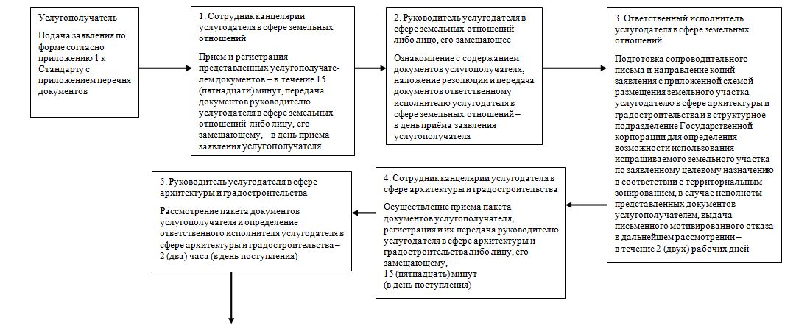

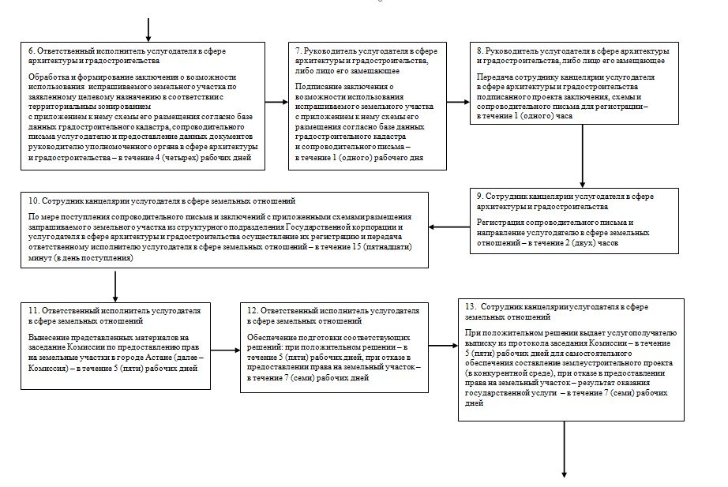

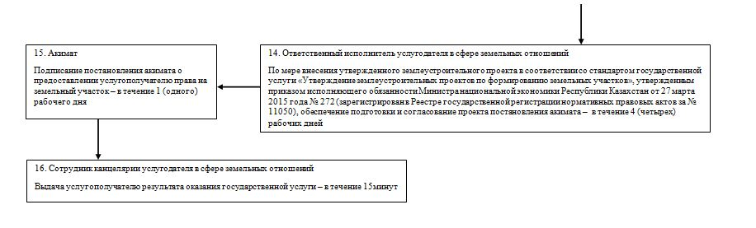

|  |  |
| --- | --- |
|  | Приложение 2 к Регламенту государственной услуги "Приобретение прав на земельные участки, которые находятся в государственной собственности,  не требующее проведения торгов (конкурсов, аукционов)" |

**Таблица. Справочник бизнес-процессов порядка взаимодействия**  
**структурных подразделений (работников) услугодателя в**  
**процессе оказания государственной услуги**

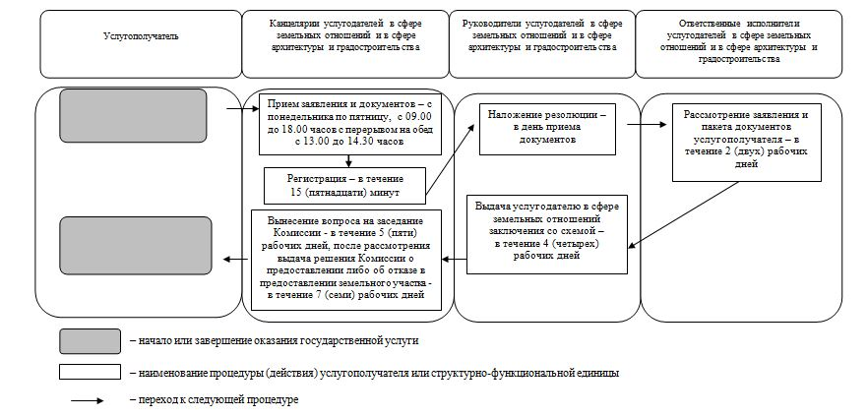

© 2012. РГП на ПХВ «Институт законодательства и правовой информации Республики Казахстан» Министерства юстиции Республики Казахстан